第二节 太阳对地球的影响
授课内容（课题）及所用教材：普通高中课程标准试验教科书人教版地理必修Ⅰ第一章第二节《太阳对地球的影响》
教学目标：
1.知识与技能
①了解太阳能量来源及其对地球的影响。
②太阳活动的主要类型及其对地球的影响。
③理解太阳辐射的基本规律，太阳活动的特征。
2.过程与方法
①通过从具体生活、生产实例的讨论入手，分析太阳辐射、太阳活动对人类的影响，培养学生理论联系实际的能力。
②分析图片形成直观认识，提高学习兴趣。
③参与探究活动，利用图表分析法初步掌握三维空间分布图的判读。
3.情感态度与价值观
①运用辨证的思想看待宇宙对地球的影响。从而形成科学的辨证的宇宙观、世界观。
②激发学生探究关于太阳辐射、太阳活动的兴趣，培养分析地理问题的能力。
教学重点：
1. 太阳辐射对地球的影响。
2. 太阳活动对地球的影响。
教学难点：太阳活动对地球的影响。
教学方法：多媒体演示法、图表分析法、探究讨论法、合作学习法
教具：自制电脑多媒体课件（Powerpoint）
课型：单一型
课时：1课时
教学过程：
【导入新课】地球是太阳系中一颗既普通又特殊的行星，在太阳系中,太阳位于最高的地位,她的任何一次”动作”都会影响到八大行星。今天我们就来看看太阳和地球间的关系。(板书)第二节 太阳对地球的影响
【推进新课】(教师讲述后羿射日的故事) 后羿为什么要射日?
太阳会使我们的地球这么热，它的温度有多高？太阳的能量以什么形式向四周放射,到达地球的多吗? （布置学生阅读课本,回答）
（教师)首先了解一下太阳的概况：特点、物质组成（板书）1、太阳的概况
太阳在宇宙中是银河系的一颗普通恒星，与其他恒星一样是一颗巨大、炽热的气体星球，主要成分是氢和氦，表面温度约为6000K，它能发光、发热，把能量射向宇宙空间，包括我们地球。
自然界中的物体，都以电磁波的形式时刻不停地向外传送能量，太阳源源不断的以电磁波的形式向四周放射能量，我们称为太阳辐射。
（板书）2、太阳辐射
太阳电磁波包括x射线 、γ射线 、红外线 、可见光 、紫外线，它们的波长不同 ，特性和作用也有很大的差异。太阳辐射的能量主要集中在可见光区，他的能量是巨大的，据计算，每分钟太阳辐射到达地球的能量相当于燃烧4亿吨煤产生的热量。
【思考、提问】太阳能产生这么大的能量，那这些能量来源是什么？（阅读课本资料）(板书)3、太阳的能量来源
（教师总结）太阳辐射能量来源于太阳内部的核聚变反应。太阳内部在高温、高压的环境下，4个氢原子核经过一连串的聚变，变成1个氦原子核。在聚变过程中，原子核质量出现亏损，其亏损的质量转化成了能量。太阳每秒钟由于核聚变而损耗的质量，大约为400万吨。
【提问】在神话故事中，后羿射到了几个太阳呢?
为什么还要留下一个太阳呢? 如果没有太阳,地球会怎样呢? 请结合生活中的事例来谈谈太阳辐射对地球的影响。（板书）4、太阳辐射对地球的影响
（播放幻灯图片）
① 是地理环境形成和变化的重要因素
“大海航行靠舵手，万物生长靠太阳！”太阳为地球提供光和热，促进生物的生长发育。
太阳辐射是维持地表温度，促进地球上的水，大气，生物活动和变化的主要动力，即是地理环境的动力来源。例如，太阳辐射的纬度差异导致了地面不同纬度获得不同的太阳辐射量。而对于整个地球表层来说，热量是平衡的，所以热量多或者不足的地方，就会产生热量传递。地球上的热量主要是依靠大气和水体运动来输送的。这种大气和水体运动形成了大气环流和洋流，具体的内容我们会在之后的课程讲解。大气、水体运动对地理环境的形成和变化具有极其重要的作用。
② 是人类生产和生活的重要能源。
一是人们可直接利用太阳能。例如，利用太阳能发电，为生产生活服务；二是可利用地质历史时期固定下来的 ，包括由太阳能转化形成的煤、石油等化石燃料。我国是世界上利用太阳能较早的国家之一。在一些太阳能比较丰富的农牧区人们用太阳灶做饭，用太阳能干燥器加工农副产品，还用太阳能发电。
（板书）
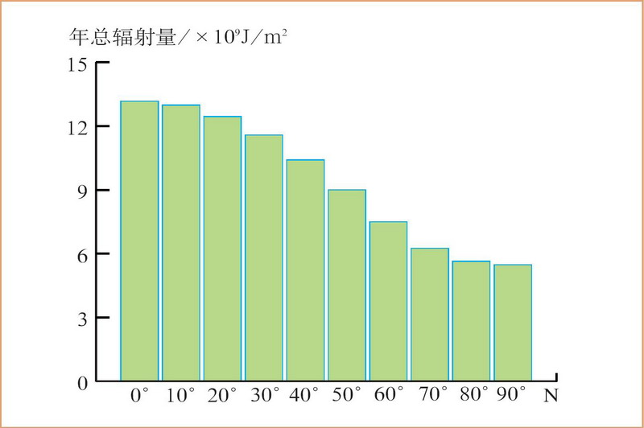
【转承】太阳为地球提供能量，但是太阳辐射在地球上的分布并不均匀的，具有差异性。下面我们进一步了解太阳辐射的分布规律。
（请同学们对比分析课本图1.8、 图1.9）
图1.8 北半球大气上界太阳辐射的分布

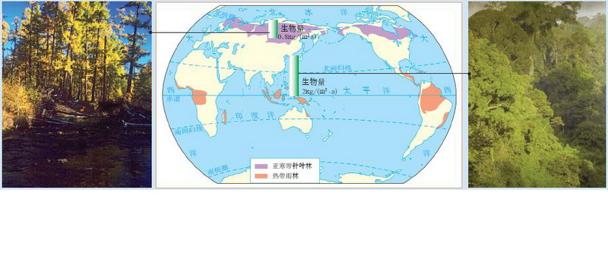
图1.9 热带雨林和亚寒带针叶林生物量的差异

【活动】1、到达大气上界太阳辐射的分布有什么规律？
2、热带雨林和亚寒带针叶林生物量有什么差异？
3、问题（1）和（2）的结论有没有相关性？
4、描述这两个地区的自然景观差异。
结果：1、太阳辐射大致随纬度的增加而减少
2、热带雨林的生物量远远大于亚寒带针叶林生物量
3、正相关。以上两个结论是密切相关的。一般，太阳辐射越多的地区，生物量也多。
4、（生物量与自然景观的相关性）
（板书）5、太阳辐射的分布规律
总的来说，由于太阳直射点在南北回归线之间来回移动，因此，太阳辐射的纬度分布具有由赤道向两极递减的规律，景观也随之变化。
对地球的影响：造成了全球不同纬度的热量差异。
【设问】为什么我国太阳年辐射总量分布不遵循这条规律，分析原因
影响太阳辐射分布的因素除了包括纬度位置，还有气候状况（沙漠地区多的原因）和地势影响（青藏高原区最多的原因）。
【过渡】太阳对整个地球都有影响，而且大部分都是较缓和和正面的，但有时太阳对我们的影响会比较剧烈并且会影响我们的正常的生活甚至军事活动等。
【资料】第四次中东战争期间，埃及的雷达受到奇怪的干扰，这种干扰只出现在白天且干扰的方向与太阳活动方向一致，埃及随即受到以色列飞机的狂轰滥炸并失去西奈半岛。埃及受到的干扰来自哪里？为什么？在学习了太阳活动对地球的影响这个知识点后就能很好地解释这个问题。下面我们就一起来探讨太阳活动对地球的影响。 （板书）二、太阳活动对地球的影响
【推进课堂】我们先了解太阳的结构，从里到外分别是核反应区，辐射区，对流区，太阳大气。而人类能够直接观测到的太阳就是太阳的大气层，太阳的大气层结构包括光球层、色球层和日冕层。 (板书) 1、 太阳结构
【提问】大家仔细地观察图1.10 太阳大气层的结构（课件展示图片），分别说出光球、色球、日冕三层的位置和特点。 （板书）2、太阳大气及特点
太阳光球就是我们平常所看到的太阳表面，通常所说的太阳半径也是指光球的半径，地球上接收到的太阳光基本上都是从这里发射出来的。
呈玫瑰色的太阳大气层为色球层，厚度约为几千千米。色球层平时并不易被观测到，过去只是在日全食时才能被看到。当月亮遮掩了光球明亮光辉的一瞬间，人们能发现日轮边缘上有一层玫瑰红的绚丽光彩，拿就是色球。色球层内的物质密度和压力要比光球低得多。日常生活中，离热源越远处温度越低，而太阳大气的情况却截然相反，光球顶部接近色球处的温度差不多是4300℃，到了色球顶部温度竟高达几万度，再往上到了日冕区温度陡然升至上百万度。人们对这种反常增温现象感到疑惑不解，至今也没有找到确切的原因。
最外面一层叫做日冕，它的亮度仅为光球层的百万分之一。在日全食时的短暂瞬间，常常可以看到太阳周围除了绚丽的色球外，还有一大片白里透蓝，柔和美丽的晕光，这就是太阳大气的最外层——日冕。日冕的范围在色球之上，一直延伸到好几个太阳半径的地方。日冕里的物质更加稀薄，它还会向外膨胀运动，并使得热电离气体粒子连续地从太阳向外流出而形成太阳风。
我们再来看一下几张近照。
（教师） 其实太阳的大气是不稳定的，它经常会发生大规模的运动，我们称为太阳活动。其类型较多，有太阳黑子、光斑、耀斑、日珥等等。在色球层存在着一种太阳活动——日珥。人们有时能够看到色球许多腾起的火焰，这就是天文上所谓的“日珥”。日珥是迅速变化着的活动现象，依次完整的日珥过程一般为几十分钟。同时，日珥的形状也可说是千姿百态，有的如浮云烟雾，有的似飞瀑喷泉，有的好似一弯拱桥，也有的酷似团团草丛。在这里我们主要介绍黑子和耀斑，它们是太阳活动的重要标志。 (板书) 3、 太阳活动及类型
太阳光球常出现一些暗黑的斑点叫做黑子。
（幻灯片展示：图1.11 太阳黑子）仔细观察图片我们可以发现在太阳表面出现了一些黑点，这些就是太阳黑子，一般是出现在光球层表面。黑子并不黑，只是因为黑子的温度比光球层其他地方低，所以显得暗一些。所以，黑子的特点是：光球表面出现的黑斑点温度偏低略显黯淡。
耀斑是色球的某些区域有时会突然出现大而亮的斑块，又叫做色球爆发。
耀斑爆发从开始到高潮，大约只需要几分钟至几十分钟。然而，就在这段时间内，释放出相当于10亿吨氢弹爆炸产生的能量，其中包括很强的无线电波，大量的紫外线、X射线、γ射线，以及高能带电粒子,对地球产生很大的影响。
那么这些太阳活动对地球会造成什么样的影响呢？我们首先来观察这幅图。（课件展示“太阳黑子与年降水量的关系图”）
70~80°N，太阳黑子多少与降水量的大小成正相关
60~70°N，太阳黑子多少与降水量的大小成负相关
50~60°N，在1910年前，降水量与太阳黑子相对数之间是负相关，1910年以后是正相关。
太阳黑子和降水量年际变化的周期大约为11年。
从分析可以知道太阳黑子与降水量之间有很好的相关性，太阳活动对地球的气候造成影响，尤其是降水。
第二个影响是，扰动电离层。黑子耀斑增多时，其发射的电磁波进入地球电离层，扰动地球电离层，影响地球无线电短波通讯，甚至中断。（电离层能够反射无线电波）
第三点，产生磁暴现象。太阳大气抛出的高能带电粒子扰动地球磁场，产生“磁暴”现象，使罗盘指针失灵不能正常指示方向，信鸽找不到家。信鸽通过感应地球磁场辨别方向归巢，地球磁场受到太阳黑子爆发干扰后，便影响了信鸽感应、辨别地球磁场的功能，导致信鸽找不到“北”，再也无法归巢了。
【资料】据沈阳晚报报道：“在‘2005年秋季旭源杯信鸽三关赛’中，沈阳的信鸽协会会员们痛失了近4000羽品种优良的信鸽，仅有会员王贵林信鸽归巢两羽；会员韩春德、尹彦龙、徐建国的参赛信鸽，各归巢一羽，成为10多年来从未遇见的奇闻。后经记者从中科院紫金山天文台得到证实：从9月9日开始，到9月22日结束，出现了太阳黑子爆发天象，9月17日太阳黑子接近日面中央，太阳表面出现了巨大黑子群。太阳黑子爆发除了干扰地球通讯信号外，还严重干扰地球磁场。
高能带电粒子高速冲进两极地区的高空大气，并与那里的稀薄大气相互碰撞，从而出现美丽的极光。（极光只能在高纬度、极地地区的夜空观察）大家可以看一下这几张极光的图片。
除此之外，地球上许多自然灾害的发生也与太阳活动有关，例如地震、水旱灾害等。
由于太阳活动对地球的影响很大，世界各国都十分重视对太阳活动的观测和预报，以便有关部门及早做好准备，把太阳活动可能造成的不利影响减小到最低程度。
学习了太阳活动对地球的影响之后，我们再回头来看开始的那个问题：埃及受到的干扰来自哪里？为什么？
影响埃及的干扰属于磁暴现象，由太阳活动带来大量电子引起的，并有可能引起极光、通信中断等。这都是带电粒子闯进电离层引起的。
据了解这些影响并非经常发生，似乎有规律可寻，那太阳活动规律是怎样？并且除了上述影响外还有没别的影响？大家一起来分析课本11页图1.13a和图1.13b。
【问题】 1、1985——2000年太阳黑子数经历了什么样的变化？
2、18世纪以来太阳黑子数又经历了什么样的变化？
3、这些说明太阳黑子数变化具有什么特点？

这两幅图的横坐标表示年份，纵坐标表示太阳黑子数，两个共同的变量是黑子数和年份，则图中的曲线反映的就是黑子随时间的变化趋势。这两幅图的曲线都是呈波状起伏的，变化周期大致相等。
【结果】1、1985——2000年，太阳黑子数以11年为周期波动变化着。1989年太阳黑子数达到最大值，1996年太阳黑子达到最小值。
2、18世纪以来，太阳黑子数也以11年周期波动变化着，只不过各变化周期内，太阳黑子数的最大值相差比较明显。
3、太阳黑子数变化具有周期性，周期大约为11年。
小结：5、太阳活动的规律性
周期性（太阳活动周期大约为11年）
同步性（耀斑随黑子的变化同步起落）
整体性（黑子增强的年份是耀斑频繁爆发的年份； 黑子最多的区域的上方也是耀斑出现频率最高的区域）
【总结】太阳辐射为地球环境、为人类活动提供了最主要的能量来源，太阳辐射的纬度差异也造成了地表景观的多样性。而太阳活动则不同程度的对人类活动和地理环境造成影响。那是不是说太阳辐射就是好的，越多越好，而太阳活动就是不好的呢？太阳辐射也有负面影响，如紫外线造成皮肤癌等。太阳活动也有好处。在宇宙的万物中，都是如此。有利就有弊，有弊亦有利。无论什么事物，我们都应该运用辨正的眼光去看待！
板书设计 第二节 太阳对地球的影响
一、为地球提供能量
1、太阳的概况
2、太阳辐射
3、太阳的能量来源
4、太阳辐射对地球的影响
5、太阳辐射的分布规律
二、太阳活动影响地球
1、太阳的结构
2、太阳大气及特点
3、太阳活动及类型查字典地理网http://dili.chazidian.com
4、太阳活动对地球的影响
5、太阳活动的规律

